Внимание!

ЭУПЕНТА - КОМБИНИРОВАННАЯ ПЯТИКОМПОНЕНТНАЯ ВАКЦИНА
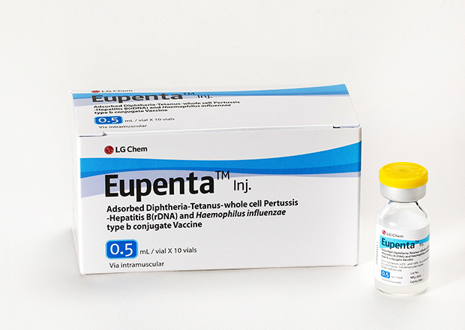
Министерство здравоохранения Республики Беларусь информирует о поступлении в страну комбинированной пятикомпонентной вакцины ЭУПЕНТА (источник сырья для вакцины гепатита В ХИБ - Республика Корея, LG Chem, источник сырья для вакцины АКДС – BB-NCIPD LTD, Болгария), для профилактики дифтерии, столбняка, коклюша (цельноклеточный компонент), вирусного гепатита В и гемофильной инфекции.
В УЗ «Жлобинская ЦРБ» в детской поликлинике на бесплатной основе проводится вакцинация многокомпонентной вакциной ЭУПЕНТА.
Вакцина обеспечивает выработку иммунитета от пяти инфекций: дифтерии, коклюша, столбняка, а также вирусного гепатита В и гемофильной инфекции типа b (менингит, эпиглоттит, пневмония, сепсис и др.).

Это вакцина для профилактики дифтерии, столбняка, коклюша (цельноклеточный компонент), вирусного гепатита В и гемофильной инфекции отличается от других импортных вакцин, в том числе комбинированных, тем, что в ее составе коклюшный компонент цельноклеточный, а также тем, что присутствует вакцина против гепатита В и отсутствует полиомиелитный компонент.
Вакцина ЭУПЕНТА обеспечивает иммунитет ребёнка к :
Дифтерии:
До 29% людей-носители возбудителя, естественная восприимчивость людей – высокая, заболеваемость и смертность обусловлены бактериальным токсином. Все зарегистрированные вакцины формируют иммунитет и хорошо переносятся.
Столбняку:
Возбудитель живет в почве и может попадать в организм при ранах, уколах, ожогах и т.д., без госпитализации и лечения смертность составляет почти 100%. У 100% привитых формируется иммунитет после первичного курса вакцинации. Для поддержания иммунитета необходимы ревакцинации.
Коклюшу:
Заболевание проявляется мучительным приступообразным (спазматическим) кашлем, во время приступа набухают шейные вены, лицо отекает и краснеет, язык высовывается. Приступ часто заканчивается рвотой. Лучше переносятся вакцины, содержащие компоненты бактерий (бесклеточные). Частота местных реакций при их применении в 3,8 раз ниже, чем при применении цельноклеточных вакцин.
Гемофильной инфекции типа b (ХИБ-инфекция):
До 58% всех менингитов у детей до 1 года вызвано ХИБ-инфекцией, до 40% детей в дошкольных учреждениях – носители ХИБ-инфекции, от которых возбудитель легко передается окружающим. Не вакцинированные младенцы не защищены от инфекции, поэтому прививки показаны как можно раньше (с 3 месяцев).
Гепатиту В:
Вирус гепатита В высоко заразен (достаточно мельчайших капель крови), у 95% инфицированных новорожденных развивается хронический гепатит В, не у всех беременных инфицированность выявляется при лабораторным исследовании.
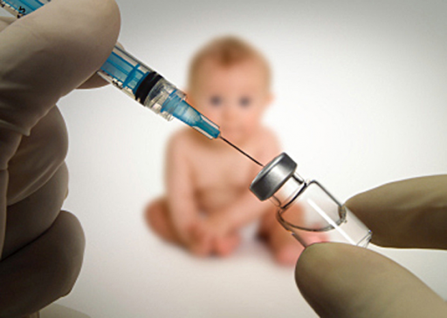
Благодаря современным технологиям и высоко степени очистки, вакцина прошла, все необходимые испытания на безопасность и эффективность и рекомендована ВОЗ к широкому применению.

